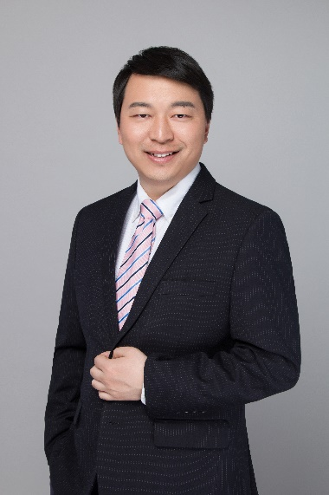
合伙人 – Chris Zhou（周勇廷）：拥有多年人力资源服务商工作经验，目前带领团队已为百余家本土及国际金融企业提供人力资源服务，涵盖银行，证券，保险，基金，信托，租赁，股权投资，互联网金融等细分领域。成功运作职位：证券：首席宏观研究员，机构交易销售总经理，子公司总经理，资管公司总经理，投资总监，非标业务负责人，资管固定收益投资总监等。

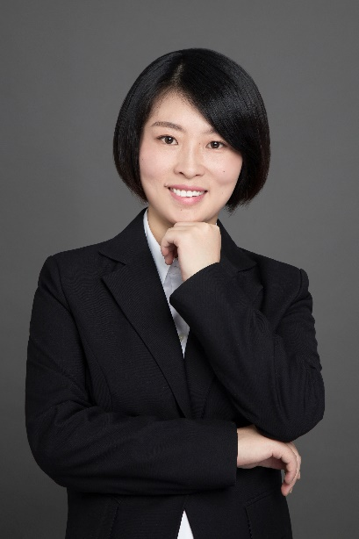
杨静：金梧国际证券基金Team leader。毕业于黑龙江大学，情报学硕士，5年金融猎头从业经验。专注于信托，证券，基金，保险资管等领域，尤其熟悉证券和基金二级市场的固定收益及权益投资研究岗位，不仅在上述领域积累了丰富的招聘经验，同时对该领域的职业生涯规划、面试技巧和薪资谈判有很深的专业度。尤其熟悉银行业务、风控、运营管理岗位，对于金融科技领域有丰富招聘经验，能够深刻理解科技前沿对于金融传统业务的赋能，致力于为候选人提供贴合市场需求的职业发展规划及面试技巧。

